Evaluación de modelos de crédito con agentes especializados
Jorge Josué Flores González
Atlantis University
MAI 540 Machine Learning
Profesor Kevin A. García Gallardo
4 de noviembre de 2026

Problema y método
Se evaluaron un árbol de decisión y Random Forest con German Credit para distinguir rendimiento global y detección de la clase bad. El CSV del curso contiene 1,000 registros y 20 predictores: 700 good y 300 bad, sin nulos ni duplicados. Su referencia es Statlog German Credit (Hofmann, 1994); no se verificó equivalencia fila a fila con UCI. Predecir siempre good acierta 70 %, pero no detecta ningún bad.
Se distribuyó el trabajo entre tres subagentes de Codex y el agente principal, que realizó ingeniería y coordinación. Cada rol recibió la evidencia del anterior y tuvo un conjunto limitado de archivos de escritura. Las definiciones reutilizables están en .claude/agents/; no se atribuye la ejecución a Claude Code.
Tabla 1
Roles y entregables del flujo
Rol | Responsabilidad | Entregable
Analista | Calidad, clases y límites | datos/RESUMEN.md
Ingeniero | Pipelines y evaluación | RESULTADOS.md
Auditor | Revisión independiente | AUDIT_REPORT.md
Pruebas | Controles ejecutables | tests/ y registro
Los dos modelos compartieron cinco pliegues estratificados con semilla 42. El codificador ordinal se ajustó dentro de cada Pipeline; no se prepararon las categorías con los datos de validación. Se conservaron las configuraciones iniciales, sin búsqueda de hiperparámetros. Se reportaron media y desviación estándar de exactitud y recall de bad con predicciones fuera de pliegue (Pedregosa et al., 2011; scikit-learn, s. f.).

Resultados y diagnóstico inicial
Tabla 2
Validación cruzada y sensibilidad a la partición
Modelo | Exactitud | DE | Recall bad | Rango 75/25
Árbol | 0.698 | 0.017 | 0.530 | 0.608–0.720
Random Forest | 0.757 | 0.007 | 0.373 | 0.716–0.792
Nota. DE entre cinco pliegues, con ddof = 0. Recall agregado de predicciones fuera de pliegue. Diez particiones estratificadas 75/25, semillas 0–9.
Random Forest mejoró la exactitud en 5.9 puntos porcentuales respecto al árbol, pero detectó 112 de los 300 bad, frente a 159 del árbol. Por tanto, la mayor exactitud no demuestra una mejora en el objetivo de detectar esa clase. Las matrices de confusión y las métricas por pliegue se conservan en el repositorio.
Las diez particiones variaron 11.2 puntos para el árbol y 7.6 para Random Forest. La CV resume varios conjuntos de validación y reduce la dependencia de un único reparto; su DE no es un intervalo de confianza. Rango y DE no son directamente comparables ni prueban superioridad estadística.
Figura 1
Curva de aprendizaje del árbol sin límite
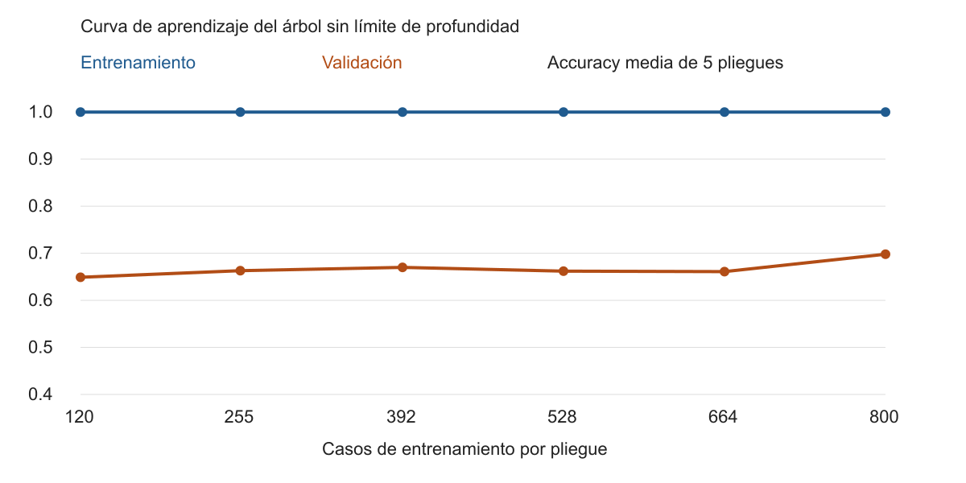
Con 800 casos por pliegue, el árbol obtuvo 1.000 en entrenamiento y 0.698 en validación: brecha de 0.302, compatible con sobreajuste. Este diagnóstico se retomará en 6.2.

Evaluación crítica del trabajo distribuido
La separación de roles aportó una revisión de las conclusiones, además de comprobar que el código ejecutara. El analista advirtió que 70 % de exactitud podía ocultar detección nula de bad. La ingeniería incorporó ese baseline y reportó recall y matrices de confusión. Así se evitó presentar la exactitud, por sí sola, como evidencia de utilidad.
El auditor recalculó las métricas y amplió la revisión a foreign_worker, omitida en la primera tabla. La categoría «no» contiene 37 registros y cuatro bad. Random Forest acierta 91.9 %, pero detecta solo uno de esos cuatro. El hallazgo impide interpretar una media alta como equidad; con pocos positivos, la comparación es inestable.
El costo concreto fue mantener cuatro entregas, revisar sus límites y coordinar el paso de auditoría a pruebas. El resumen inicial tampoco podía verificar la procedencia únicamente leyendo el CSV; fue necesario contrastar la referencia de UCI. No hubo un experimento controlado frente a un único agente, por lo que no se atribuye al reparto una mejora cuantificada de tiempo o exactitud.
Las pruebas convierten controles del auditor en verificaciones repetibles de particiones, codificación y métricas. No se acepta un modelo solo porque supere 70 %. Permanecen reservas: orden artificial de categorías, variables sensibles entre predictores y falta de fechas o identificadores que permitan comprobar generalización temporal e independencia entre personas.
Repetiría el flujo cuando la revisión independiente pueda cuestionar una decisión importante; para cambios pequeños, coordinar puede costar más que ejecutar. La 6.1 deja una comparación reproducible. La optimización queda para 6.2; este prototipo no está validado para decisiones reales de crédito.
Repositorio: https://github.com/Jorgefloresraiz/Tarea_6_1

Referencias
Hofmann, H. (1994). Statlog (German Credit Data) [Conjunto de datos]. UCI Machine Learning Repository. https://doi.org/10.24432/C5NC77
Pedregosa, F., Varoquaux, G., Gramfort, A., Michel, V., Thirion, B., Grisel, O., Blondel, M., Prettenhofer, P., Weiss, R., Dubourg, V., Vanderplas, J., Passos, A., Cournapeau, D., Brucher, M., Perrot, M., & Duchesnay, É. (2011). Scikit-learn: Machine learning in Python. Journal of Machine Learning Research, 12, 2825–2830. https://jmlr.org/papers/v12/pedregosa11a.html
scikit-learn. (s. f.). Cross-validation: Evaluating estimator performance. https://scikit-learn.org/stable/modules/cross_validation.html

